Відокремлений структурний підрозділ   
Київський індустріальний коледж  
Київського національного університету будівництва і архітектури

Реферат з дисципліни

«Електронна комерція»

на тему:

«Інформаційні системи і технології в банках»

Виконала:

КИЇВ–2020

ЗМІСТ

ВСТУП 3

ЗАГАЛЬНІ ВІДОМОСТІ ПРО ІНФОРМАЦІЙНІ СИСТЕМИ І ТЕХНОЛОГІЇ 4

1.1 Інформаційна система, етапи її розвитку 4

1.2 Специфіка і задачі інформаційних систем 8

ВИСНОВОК 11

СПИСОК ВИКОРИСТАННОЇ ЛІТЕРАТУРИ 12

# ВСТУП

Банк сьогодні може збагатитися тільки у результаті надання широкого спектра послуг, вкладаючи гроші в прибуткові сектори економіки. Для того щоб по-справжньому заробляти і бути конкурентоспроможними, банкам необхідно підвищувати якість бізнесу.

Створення і підтримка ефективної системи управління банківськими бізнес-процесами — одне з пріоритетних завдань стратегічного розвитку кожного комерційного банку. Вирішення завдання ефективного управління багато в чому залежить від можливостей інформаційної банківської системи (ІБС), впровадженої в банку. А якість її роботи, у свою чергу, безпосередньо пов’язана з архітектурною моделлю, покладеною в основу побудови системи. Обробка інформації базується на інформаційних технологіях — технологіях, що пов’язані зі збиранням, обробкою, передачею та використанням інформації. Найчастіше мова йде про комп’ютерні інформаційні технології — обробка інформації з використанням ЕОМ. Інструментами обробки здебільшого є прикладні програмні засоби (ППЗ), які дають змогу здійснювати певний набір операцій та дій над інформацією.

## ЗАГАЛЬНІ ВІДОМОСТІ ПРО ІНФОРМАЦІЙНІ СИСТЕМИ І ТЕХНОЛОГІЇ

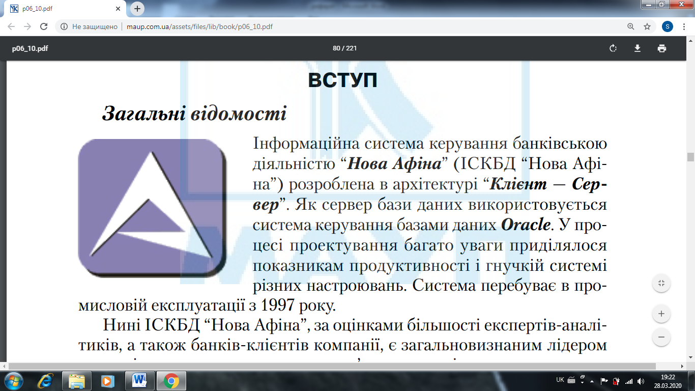Інформаційна система керування банківською діяльністю “Нова Афіна” (ІСКБД “Нова Афіна”) розроблена в архітектурі “Клієнт — Сервер”. Як сервер бази даних використовується система керування базами даних Oracle. У процесі проектування багато уваги приділялося показникам продуктивності і гнучкій системі різних настроювань. Система перебуває в промисловій експлуатації з 1997 року.

Нині ІСКБД “Нова Афіна”, за оцінками більшості експертів-аналітиків, а також банків-клієнтів компанії, є загальновизнаним лідером серед рішень свого класу — систем п’ятого покоління.

1.1 Інформаційна система, етапи її розвитку

Будь-яке підприємство, фірма, організація має свою організаційну структуру. Ця структура багатомірна, а точніше, становить кілька взаємопов'язаних і взаємозалежних самостійних структур: структура управління виробництвом; кадрова структура; маркетингова, фінансово-економічна, інформаційна структури. Одне з найважливіших місць у цій структурі займає інформаційна система (1С).

Інформаційну систему будь-якого підприємства можна представити різноманітними інформаційними потоками - документів, розпоряджень, запитів, які циркулюють усередині підприємства, виходять за межі підприємства або входять із зовнішнього середовища. На сучасних підприємствах практично вся робота з інформацією автоматизована, розроблено спеціальні програми, які дають змогу вести на комп'ютері бухгалтерський облік, документообіг, маркетингові дослідження, проводити прогнозування і стратегічне планування тощо. Але, крім автоматизації, актуальним залишається питання про ефективну побудову інформаційної системи та оптимізації інформаційних потоків.

Наявність вдосконаленої автоматизованої інформаційної системи значно спрощує процес управління підприємством. 1С дає змогу своєчасно зібрати, відсортувати, опрацювати потрібну інформацію і прийняти правильне рішення. Інколи несвоєчасно прийняте рішення внаслідок нестачі або несвоєчасного надходження інформації може призвести до загибелі підприємства. Тому створенню і підтримці ефективного функціонування інформаційної системи підприємства слід приділяти велику увагу.

Інформаційна система - це ресурси підприємства (людські і технічні), які дають змогу виконувати збирання, редагування, передану, збереження і переробку даних про об'єкт, що забезпечує працівників різного рангу інформацією для реалізації функцій управління.

Інформаційна система завжди базується на певній інформаційній технології. Інформаційна технологія (IT) так само, як інформаційна система, у своєму розвитку пройшла кілька етапів. До другої половини XIX століття основу інформаційної технології становили перо, чорнильниця, рахівниця і бухгалтерська книга. Продуктивність інформаційної обробки була надзвичайно низькою: кожний документ, звітна форма оброблялися окремо вручну; крім рахунків, що їх підсумовували також вручну, не було іншої інформації для прийняття рішень.

На зміну "ручній" інформаційній технології наприкінці XIX століття прийшла "механічна". Винахід друкарської машинки, телефону, диктофону - все це стало базою для принципових змін у технології обробки інформації.

Кінець першої половини XX століття характеризується появою "електричної" технології, заснованої на широкому використанні електричних друкарських машинок, диктофонів, копіювальних машин (типу ксерокса) тощо. Вони поліпшили діяльність установ завдяки підвищенню якості, кількості і швидкості обробки документів.

Поява в другій половині 60-х років великих потужних ЕОМ дозволила змістити акцент в інформаційній технології на обробку не форми, а змісту інформації.

Це був початок формування "електронної" (комп'ютерної) технології. На базі "електронної" технології була сформована концепція застосування автоматизованої системи управління (АСУ), яка не цілком відповідала завданню вдосконалення управління й оптимальної реалізації компонентів інформаційної технології.

Поява персонального комп'ютера привела до принципової модернізації ідеї АСУ- від обчислювальних центрів і централізації управління до розподіленого обчислювального потенціалу і децентралізації управління. Такий підхід втілено в системах підтримки прийняття рішень (СППР) та експертних системах (EC). Залежно від інформаційної технології на базі ЕОМ, що покладена в основу 1С, розрізняють кілька поколінь інформаційних систем.

Перше покоління 1С (1960-1970 pp.) будувалося на базі центральної ЕОМ за принципом "одне підприємство - один центр обробки". Стандартним середовищем виконання функціональних задач служила операційна система MVS фірми IBM.

Друге покоління 1С (1970-1980 pp.) характеризується першими кроками до децентралізації 1С, інформаційні технології перемістилися в офіси і відділення компаній, використовуються міні-комп'ютери типу DEC VAX. Таким чином, кардинальною відмінністю 1С другого покоління стала дво- і трирівнева модель організації системи обробки даних: центральна ЕОМ - міні-комп'ютери відділень і офісів з інформаційним фундаментом на основі децентралізованої бази даних і прикладних пакетів.

Третє покоління 1С (1980-1990 pp.) характерне бумом розподіленої мережевої обробки, поштовхом до якої був масовий перехід на персональні комп'ютери. Логіка корпоративного бізнесу вимагала об'єднання окремих робочих місць в єдину 1С - з'явилися обчислювальні мережі і розподілена обробка. Однак дуже швидко в однорангових мережах почали виявлятись перші ознаки ієрархічності - спочатку як виділені файл-сервери, сервери друку і телекомунікаційні сервери, а потім - і сервери функціональних задач. Проблема вирішувалась на певному етапі шляхом використання UNIX-серверів (фірм IBM, DEC, Hewlett-Packard, Sun тощо). Тому ринок серверів став одним із найдинамічніших секторів комп'ютерної індустрії, розподілена обробка даних поступово змінюється на технологію ієрархічної моделі "клієнт-сервер".

Четверте покоління 1С базується на мережевих технологіях, яким належить особливе місце в інформаційних технологіях. Вони забезпечують взаємодію багатьох користувачів і в теперішній час зароджують нове покоління інформаційних систем.

Класифікація інформаційних технологій залежно від типу інформації, що обробляється, наведена на рис. 1.1.

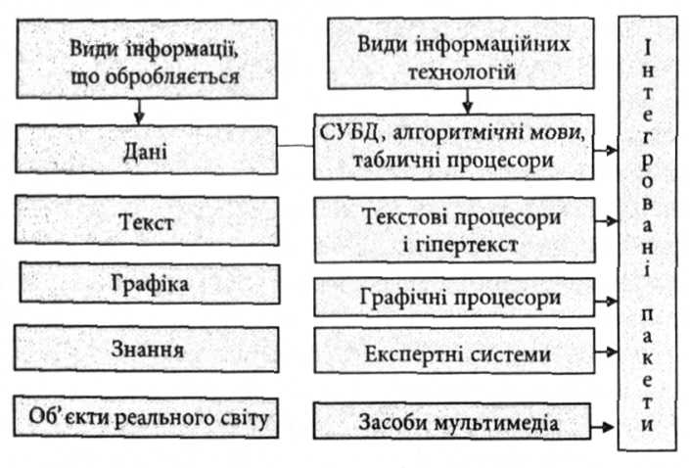

Рис. 1.1 Класифікація інформаційних технологій залежно від типу інформації, що обробляється

Інформаційні технології, що наведені на рисунку, певною мірою умовні, оскільки більшість цих інформаційних технологій дозволяють підтримувати й інші види інформації.

1.2 Специфіка і задачі інформаційних систем

Перелік задач, які має розв'язувати інформаційна система, залежить від тієї прикладної сфери, для якої призначена система. Сфери використання інформаційних застосувань різноманітні: банківська справа, транспорт, медицина, страхування, освіта, промисловість тощо.

Залежно від конкретної сфери застосування інформаційні системи можуть суттєво відрізнятися за своїми функціями, архітектурою реалізації. Однак можна виділити принаймні дві властивості, які є спільними для всіх інформаційних систем.

По-перше, будь-яка інформаційна система призначена для збирання, збереження і обробки інформації. Тому в основі будь-якої інформаційної системи лежить середовище збереження і доступу до даних. Середовище повинно забезпечити рівень надійності збереження та ефективність доступу відповідно до сфери застосування інформаційної системи. Інформаційні системи, як правило, передбачають можливість роботи із системою з кількох робочих місць. Деякі з кінцевих користувачів змінюють вміст бази даних (вводять, поновлюють, вилучають дані). Інші виконують операції, які пов'язані з вибіркою з бази даних.

Цілісності бази даних інформаційної системи досягають перш за все шляхом використання трансакцій. Трансакція - це логічна одиниця роботи. Система, яка підтримує трансакції, гарантує максимум із того, що можна гарантувати, а саме - якщо під час виконання деяких змін виникне помилка, тоді всі ці зміни будуть відмінені. Таким чином, трансакція або повністю виконується, або повністю скасовується ("все" або "нічого"). Стандартним прикладом трансакції є переказ суми грошей із рахунку А на рахунок Б.

По-друге, інформаційні системи зорієнтовані на кінцевого користувача, наприклад, кредитного інспектора. Такий користувач може бути далеким від світу комп'ютерів. Для нього термінал, персональний комп'ютер або робоча станція являють собою лише засіб його власної професійної діяльності.

Тому інформаційна система повинна мати простий, зручний, легкий щодо засвоєння користувацький інтерфейс для ефективного виконання певних дій. Інколи цей інтерфейс може бути графічним із меню, кнопками, підказками тощо. Зараз популярні графічні інтерфейси. Наявність розвинутих інтерфейс-них засобів є обов'язковою для будь-якої сучасної інформаційної системи.

У мережевій інформаційній технології організація обробки даних може бути централізованою або децентралізованою (розподіленою). Централізована організація даних є найпростішою для реалізації - на одному сервері міститься єдина копія бази даних, усі операції з базою даних забезпечуються цим сервером. Перевагою такого способу є легка підтримка бази даних в актуальному стані, а недоліком - розмір бази даних обмежений розміром зовнішньої пам'яті сервера; усі запити спрямовуються до єдиного сервера, а звідси обмеження на паралельну обробку; база даних може бути недоступною для віддалених користувачів за появи помилок зв'язку або повністю виходить з ладу в разі відмови центрального сервера.

Розподілена організація даних передбачає поділ інформаційної бази на кілька фізичних розділів, які розміщуються на кількох серверах. Кожний клієнт (група клієнтів) користується своєю базою даних, яка може бути або частиною загальної інформаційної бази, або копією всієї інформаційної бази. Переваги цього методу - більшість запитів задовольняються локальними базами, що зменшує час відповіді; підвищується доступність даних і надійність їх збереження; система залишається частково дієздатною, якщо вийде з ладу один сервер. Є і недоліки - частина віддалених запитів або трансакцій може вимагати доступу до всіх серверів, що збільшує час отримання відповіді, тощо.

Інформаційні системи можуть різнитися типами об'єктів управління, характером та обсягом розв'язуваних завдань і низкою інших ознак.

Загальноприйнятої класифікації 1С нині не існує, тому їх можна класифікувати за різними ознаками: за рівнем або сферою діяльності - державні, територіальні (регіональні), галузеві, 1С об'єднань, підприємств або установ, технологічних процесів; за рівнем автоматизації процесів управління - інформаційно-пошукові, інформаційно-довідкові, інформаційно-управлінські, системи підтримки прийняття рішень, інтелектуальні 1С; за ступенем централізації обробки інформації - централізовані, децентралізовані, інформаційні системи колективного використання; за ступенем інтеграції функцій - багаторівневі з інтеграцією за рівнем управління (підприємство - об'єднання, об'єднання - галузь тощо), багаторівневі з інтеграцією за рівнем планування тощо.

### ВИСНОВОК

“Нова Афіна” — сучасна система, що динамічно розвивається і є надійним інструментом ефективного управління банком.

“Нова Афіна” — універсальна система, що увібрала в себе найкращі традиції і стандарти, прийняті в розробці складних банківських додатків. Водночас вона гнучка, здатна адаптуватися до всіх особливостей банківської технології чи спеціалізації банку.

Управління, безумовно, є суто творчим процесом. І програмне забезпечення не може, та й навряд чи повинно конкурувати з людиною.

Воно лише вирішує завдання оперативного забезпечення необхідною інформацією для прийняття правильного і своєчасного рішення та надає засоби для його виконання.

Якщо в ІБС реалізовано зазначені архітектурні, технічні та організаційні рішення, то в рамках створеного на основі системи єдиного інформаційного простору менеджмент банку одержує можливість:

* приймати коротко- і середньострокові рішення на тактичному
* та оперативному рівнях управління;
* здійснювати управлінські впливи за допомогою механізмів документообігу і завдання оn-lіnе-обмежень;
* приймати довгострокові оперативні і стратегічні рішення, використовуючи аналітичні методики АПК;
* позбутися зайвої роботи щодо введення даних і збільшити “корисний” час користувача.

#### СПИСОК ВИКОРИСТАННОЇ ЛІТЕРАТУРИ

* 1. Банківські інформаційні системи: Навч. посіб. / Н. В. Єрьоміна. — К.: КНЕУ, 2000.
  2. Банківський менеджмент: Посібник / О. В. Васюренко. — К.: Вид. центр “Академія”, 2001.
  3. Банківський менеджмент: Навч. посіб. / За ред. О. Кириченка. — К.: Знання-Прес, 2002.
  4. “ІСАОД-Банк”. МВП “Інтегровані Банківські Інформаційні Системи” (“ІБІС”). — Одеса, 2002.
  5. https://pidruchniki.com/14170120/bankivska_sprava/osnovi_informatsiynih_sistem_obrobki_ekonomichnoyi_informatsiyi